Pêche du silure au feeder : les pellets carnés à fond !
(Extrait de 1mas2peche)
A l’instar de la pêche à la grande canne, le matériel pour pêcher au feeder a évolué et permet aujourd’hui de s’attaquer aux plus gros poissons… Comment pêcher le silure au feeder ?
Le silure a un comportement carnassier mais il s’agit avant tout d’un opportuniste qui n’a pas son pareil pour nettoyer un amorçage destiné aux carpes. Il faut donc profiter de cette gourmandise pour adapter une stratégie de pêche qui va permettre d’en prendre quelques-uns au feeder. Les goûts du silure sont quand même plutôt orientés vers les parfums carnés type farine de poisson, voire épicé mais on évite toute la panoplie de parfums fruités. Ainsi, l’amorçage de base est constitué de pellets halibut (flétan) en 8mm. Les pellets sont enrichis à l’aide d’un dip très huileux pour renforcer la diffusion des arômes, ce qui a également pour effet de les rendre très collants. On saupoudre ensuite les pellets avec de l’amorce halibut pour augmenter l’attractivité de l’amorçage, ce qui va provoquer un nuage sur toute la colonne d’eau, pour faire venir les poissons blancs qui ne manquent pas d’attirer l’attention des glanes qui passent dans le secteur. Ce mix est propulsé sur le coup à l’aide d’un bait-rocket afin de déposer précisément les appâts. La stratégie d’amorçage repose sur un rappel régulier au spod à intervalle de 30 mn afin de faire régulièrement du bruit pour attirer les silures sur le coup. Enfin, le method-feeder est rempli de pellets halibut en 5mm et le montage est garni d’un pellet 16mm.
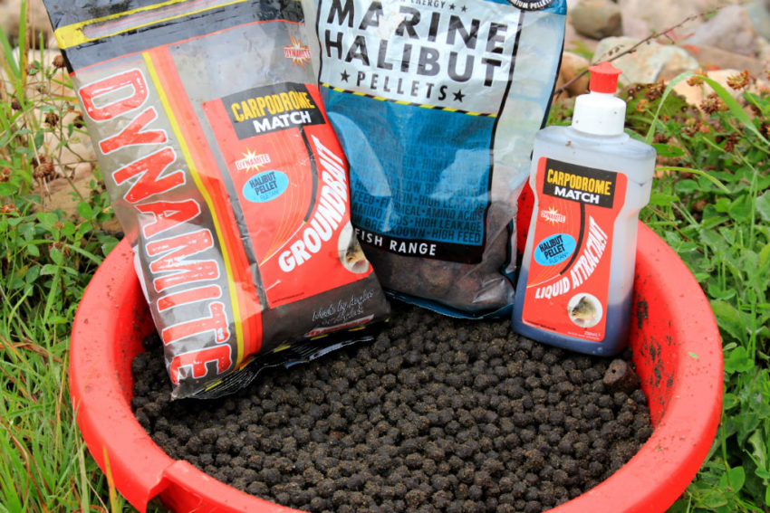
Halibut, halibut et halibut !!!

Matériel puissant pour la pêche du silure au feeder
Côté matériel, il faut du robuste et du puissant ! On ne va pas s’attaquer à des monstres de plus de 100 kg au feeder mais il faut quand même prévoir un équipement capable de sortir un poisson de quelques dizaines de kilos… En matière de canne quiver, une canne d’une puissance de 150 g équipée d’un scion de 5 onces est capable de maîtriser des poissons au moins jusqu’à 2 m, tout en restant sur un temps de combat raisonnable, afin de ne pas fatiguer le poisson outre mesure. Un moulinet débrayable est indispensable pour faire face aux départs des silures qui peuvent être fulgurants ! Il doit être résistant et posséder un frein progressif et suffisamment puissant. La ligne est également soumise à rude épreuve, il faut donc prévoir un nylon de bonne qualité en 30/100ecapable d’encaisser les longs départs successifs d’un gros poisson. Côté montage, un method feeder de 30 g permet d’envoyer une bonne poignée de pellets à chaque lancer. Le bas de ligne est monté en fluorocarbone 40/100e pour résister à une abrasion très importante due aux « dents » en forme de râpe qui équipent la gueule du silure. L’hameçon doit être choisi avec soin afin d’assurer un ancrage sérieux dans la gueule de ce mastodonte… un taille n°2, fort de fer, à pointe rentrante (VMC 7022). Pour l’eschage, les pellets durs pré-percés en 16mm conviennent bien à cette pêche sur un montage type D-RIG (voir la vidéo pour les détails du montage) avec un élastique, ce qui permet de monter un ou deux pellets pour adapter la taille de l’appât. Il est en effet parfois nécessaire d’augmenter la taille de l’appât pour décourager les autres poissons (indésirables, brèmes ou même les carpes) et vraiment sélectionner les glanes.

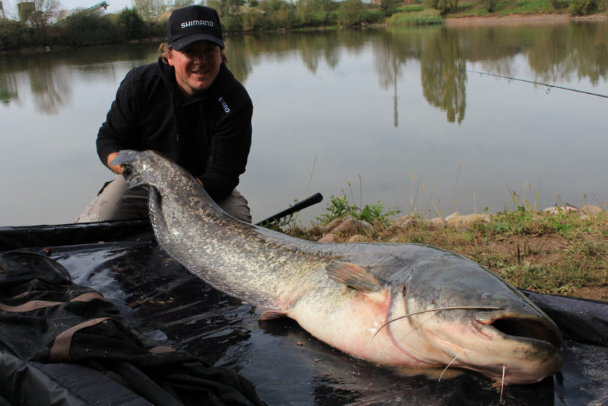
1.65m et 29kg au quiver !

Miser sur deux présentations
En action de pêche, il peut être intéressant de pêcher un coup à deux cannes pour essayer des stratégies différentes en termes d’appâts ou de présentation. Il est ainsi possible de positionner une canne sur l’amorçage et l’autre juste en dehors. On peut tenter une présentation dense avec les pellets posés au fond ou une présentation avec une pop up pour équilibrer le montage. En bref, la pêche à deux cannes permet de gagner du temps pour trouver la pêche. Une des clefs pour la pêche du silure est la cadence des lancers et des rappels au spod, en fonction de l’activité, pour faire du bruit et maintenir la présence des blancs sur le coup. On commence avec un rappel de 3 spods toutes les 30 mn jusqu’aux premiers départs et ensuite on ralenti ou on augmente les rappels en fonction des touches. Vient enfin le moment tant attendu, le premier départ d’un silure sur une canne quiver… Il s’agit à n’en pas douter d’une grande sensation ou d’un grand moment de solitude ! Mais dans tous les cas, on ressent tout de suite la puissance de la bête ; le silure ne possède pas la vitesse et surtout la capacité de saut de l’esturgeon, mais c’est clairement un combattant très endurant. Le premier rush paraît interminable, ce sont 10, puis 20, puis 50 m de fil qui sortent du moulinet, c’est très impressionnant mais il faut maintenir la pression jusqu’à arriver à retourner le poisson une première fois. Ensuite le combat s’engage, rude pour le matériel et pour les bras du pêcheur, il ne faut rien lâcher jusqu’à amener ce géant d’eau douce à l’épuisette et là c’est la libération, il est là, on peut enfin toucher son premier silure pêché au quiver… une sensation unique !

